目ざす子ども像

**つよく**

強い意志と，たくましく生きぬく力をもつ子

**やさしく**

命を尊び，相手の気持ちを思いやる子

**かしこく**

自ら学び，自ら考えたことを生かす子

**学校教育目標　自信と誇りと自立心をもち，命を尊ぶ賀茂の子どもの育成**

**令和６年度　賀茂小学校グランドデザイン**

**「自分で　自分から」を体現できる子**

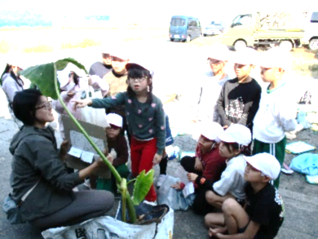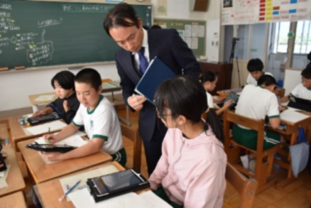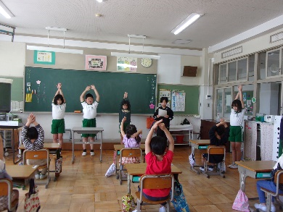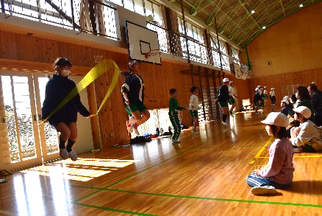

かしこく

問題解決学習の実践

地域の教材化で体験学習の重視

ＩＣＴの積極的な活用

授業と家庭学習のリンク

学校は

学び合う場

やさしく

認め合いの場の充実

めざせ「いちばん挨拶ができる学校」

道徳、特活の場で他者理解の育成

縦割り活動の充実

つよく

縄跳びによる体力向上

賀茂っ子ドリルの継続・改善

体幹，姿勢、ノーメディアの取り組み

生活点検

安全・安心

「安全が最優先」の計画立案

食物アレルギー等研修の強化

緊急時対応マニュアルの周知徹底

施設設備の安全点検

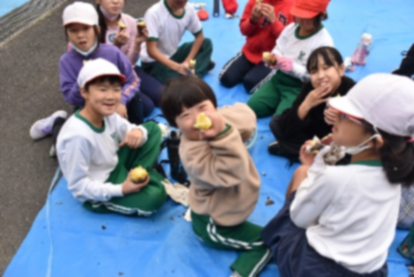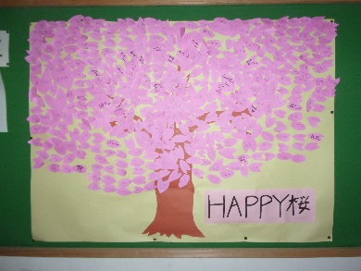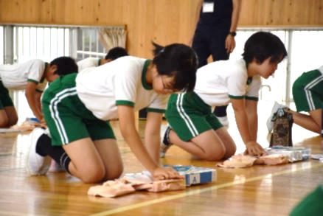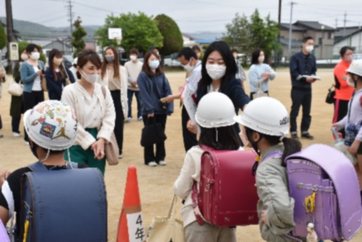

**保護者の応援**

学校行事の協力

ＰＴＡの交通立ち番

資源回収での勤労体験補助

**信頼される教職員**

指導技術を磨く教職員

子どもたちの範となる教職員

温かく聴き優しく語りかける教職員

**地域人材の活用**

親ガモの会　　自治会

葵会　　　子ども見守り隊

文化協会　図書ボランティア

**地域との交流**

農業体験活動

ホタル飼育活動

三世代ふれあい活動